# Spécification détaillée du formulaire des réservations

Le formulaire sera structuré grâce à des « **groupbox** » qui sépareront les différentes parties du formulaire tel que :

* Informations Client
* Détails Réservation
  + Chambres
  + Prestations

Le réceptionniste pourra également passer entre les différents inputs du formulaire grâce à la touche « Tabulation » de son clavier pour plus de rapidité dans cet ordre :

1. Combobox « Type de client »

Si le type de client est une entreprise :

1. Input « Nom entreprise »
2. Input « Siret »
3. Input « Numéro Entreprise »
4. Input « Pourcentage Réduction »
5. Input « Nom »
6. Input « Prénom »
7. Input « Tel »
8. Input « Email »
9. Date Picker « Du »
10. Date Picker « Au »
11. Input « Nombre de personnes »
12. Combobox « Type de chambre »
13. Combobox « Numéro de chambre »
14. Combobox « Prestation »
15. Input « Quantité »
16. Date Picker « Date » de la prestation

Si le type de client est un particulier :

1. Input « Numéro Client »
2. Input « Nom »
3. Input « Prénom »
4. Input « Tel »
5. Input « Email »
6. Date Picker « Du »
7. Date Picker « Au »
8. Input « Nombre de personnes »
9. Combobox « Type de chambre »
10. Combobox « Numéro de chambre »
11. Combobox « Prestation »
12. Input « Quantité »
13. Date Picker « Date » de la prestation

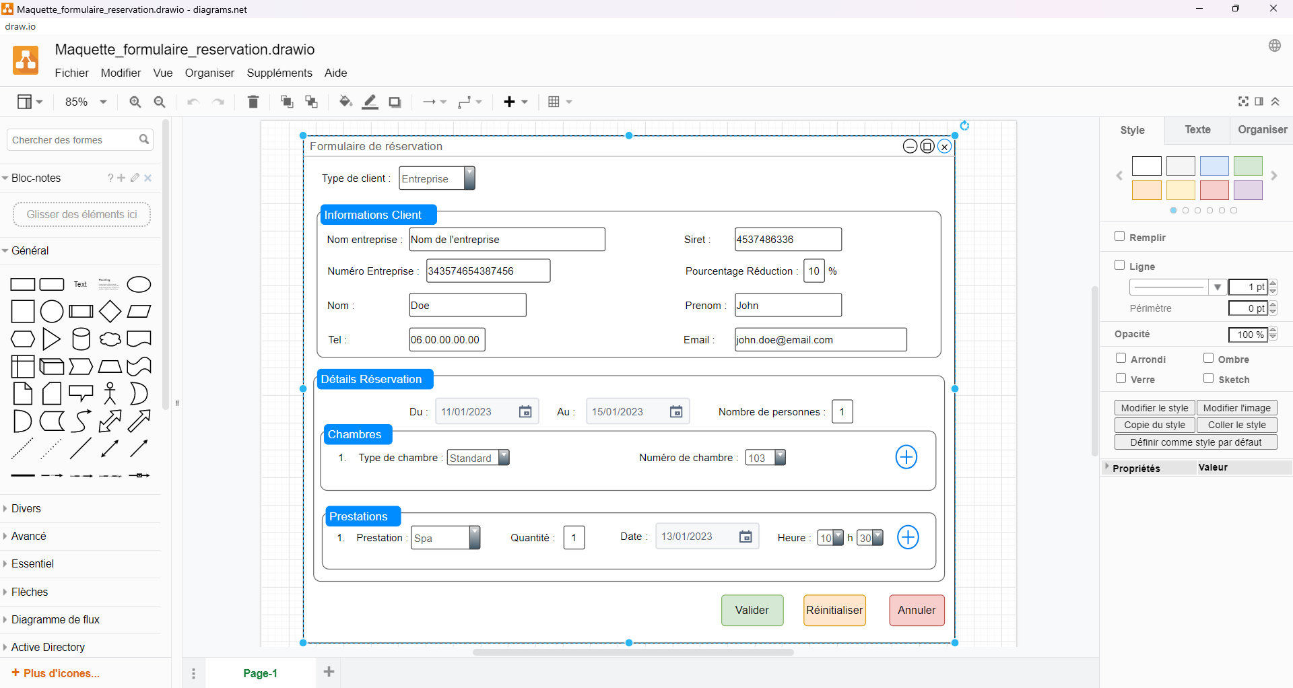

20

17

16

15

19

14

13

12

11

10

9

8

77

6

5

4

3

2

1

## Partie Ajout d’une réservation

Pour l’ajout d’une réservation le réceptionniste devra d’abord choisir le type du client grâce à une « **combobox** », il aura le choix entre « **Entreprise** » et « **Particulier** ». En effet le formulaire sera légèrement différent selon si le client est une entreprise ou un particulier.

Les informations d’un client peuvent être retrouvées par le numéro de client pour un particulier et par le numéro d’entreprise, ou le numéro de Siret pour une entreprise si le client a déjà effectué un séjour dans l’hôtel par le passé et qu’il effectue une nouvelle réservation. Si les informations du client sont bel et bien retrouvées, les différents champs des informations clients seront automatiquement remplies avec les données récupérées. Pour le remplissage des informations client si le type de client est une entreprise si on remplit le numéro de Siret les autres informations sont automatiquement remplies y compris le numéro d’entreprise et inversement si le numéro d’entreprise est celui rempli en premier le numéro de Siret est automatiquement rempli.

Les informations client étant légèrement différentes selon le type de client on retrouve :

Dans les informations client exclusives aux entreprises :

* Le nom d’entreprise
* Le numéro de Siret
* Le numéro d’entreprise
* Le pourcentage de remise

Dans les informations client exclusives aux particuliers :

* Le numéro de client
* Une infobulle indiquant le rang de fidélité du client avec une description des avantages dont il bénéficie

Et pour finir dans les informations communes aux deux catégories de clients :

* Le nom du client
* Le prénom du client
* Le numéro de téléphone du client
* L’email du client

Dans l’espace « **Détails Réservation** », le réceptionniste pourra saisir les dates du séjour du client (Date d’arrivée et de départ du client) grâce à des « **Date Picker** » ainsi que le nombre de personnes qui pourraient accompagner le client lors de son séjour afin de se préparer au mieux.

Dans l’espace « **Chambres** », le réceptionniste pourra saisir le type de chambre qui seront dans une « **combobox** » dans laquelle le client souhaite séjourner (exemple de types de chambre : standard, suite), et le réceptionniste pourra sélectionner une chambre parmi la liste des chambres disponibles qui sera aussi une « **combobox** ». On retrouvera aussi un bouton ajouter « **+** » qui permettra d’ajouter une nouvelle ligne dans le cas où le client souhaite des autres chambres.

Dans l’espace « **Prestations** », le réceptionniste pourra ajouter des prestations que le client pourra choisir parmi une liste prédéfinie qui sera dans une « **combobox** ». Le réceptionniste pourra aussi indiquer la quantité pour la prestation souhaitée (exemple : 2 lits d’appoint). Il devra aussi indiquer la date ainsi que l’heure à laquelle la prestation est prévue (exemple : séance de Spa le 13/01/2023 à 10h30). On retrouvera aussi un bouton ajouter « **+** » qui permettra d’ajouter une nouvelle ligne dans le cas où le client souhaite d’autres prestations.

Pour finir le réceptionniste pourra soit valider le formulaire et rentrer les données dans la base de données avec le bouton « **Valider** » (sur schéma ci-avant représenté par « 20 »), soit réinitialiser le formulaire et donc le vider complètement pour pouvoir recommencer la saisie de zéro avec le bouton « **Réinitialiser** » (pour la sécurité une « **Message box** » permettant de valider la réinitialisation), ou pour finir annuler la saisie de formulaire et donc fermer automatiquement la fenêtre pour revenir à la fenêtre précédente qui est la « **Gestion des réservations** » avec le bouton « **Annuler** ».

## Partie Modification d’une réservation

Pour la modification du formulaire le réceptionniste devra sélectionner un client qui se situe dans la liste des réservations de la fenêtre « **Gestion des réservations** » et appuyer sur le bouton de modification. Une fois que le réceptionniste aura sélectionné un client dans cette liste, la fenêtre du formulaire s’ouvrira avec toutes les informations pré remplies (les informations client, les détails de la réservation avec toutes les possibles chambres et prestations que le client aura demandées, …). Le réceptionniste pourra ainsi ajouter de nouvelles prestations, modifier celles déjà demandées ou les supprimer dans le cas où la prestation pourrait ne pas être assurée. Les informations client elles seraient grisées et on ne pourrait pas interagir avec celles-ci. Pour valider les modifications de la réservation, le réceptionniste devra appuyer sur le bouton valider ce qui appliquera les modifications dans la base de données. Si finalement il n’y a aucune modification à effectuer le réceptionniste pourra appuyer sur le bouton « Annuler » ce qui fermera la fenêtre mais ne changera rien dans la base de données.

## Partie Suppression d’une réservation

Pour la partie suppression du formulaire le réceptionniste devra sélectionner un client qui se situe dans la liste des réservations de la fenêtre « **Gestion des réservations** » et appuyer sur le bouton de suppression. Une fois que le réceptionniste aura sélectionné un client dans cette liste, la fenêtre du formulaire s’ouvrira avec toutes les informations pré remplies. Tous les champs seront grisés et on ne pourra pas interagir avec ceux-ci. Le réceptionniste pourra ainsi soit valider la suppression de la réservation avec le bouton « Valider » ce qui supprimera la réservation de la base de données soit fermer la fenêtre avec le bouton « Annuler » ce qui fermera la fenêtre mais ne changera rien dans la base de données.